关于毕业论文（设计）最终版提交的说明
各学院：
2025届毕业论文（设计）工作进入后期阶段，各学院基本完成答辩工作。为了提高毕业论文过程管理的质量，更好的迎接教育部2024-2025学年度毕业论文（设计）抽检工作，请各院做好毕业论文（设计）最终版提交的工作。有关事项说明如下：
一、提交时间及方式
1.时间：2025年6月1日—6月16日
2.方式：请学生在中国知网大学生毕业论文（设计）管理平台提交，网址如下：https://co2.cnki.net/login.html?dp=wsyu&cas=1&r=1702347752370
注意：本次提交由各院在学校大的时间框架下，自己确定具体时间，
时间各院教务负责老师可以分配权限，说明见第三点。
- 提交内容及注意问题
1.提交最终版为学生毕业论文（设计）全文（如论文有附件，可以点击“附件”按钮操作并提交）。
2.论文（设计）文件名以“学号_姓名_题目”命名（如有附件，附件名称以“学号_姓名_题目”+附件命名，附件如有多个，请做成文件夹并压缩上传，文件夹内的附件后面加序号，示例：“学号_姓名_题目” 附件1，“学号_姓名_题目”附件2）。
3.最终版论文系统设置仅允许提交PDF版本。为避免学生提交错误，请在学院答辩工作完成之后给予与学生提交权限。
4.请学生在提交最终版时务必注意：论文文本的题目一定要与系统中的题目一致；关键词要准确并与文中一致；论文研究方向不能与自己的专业名称相同；如有两名指导教师的请写全两名指导教师姓名。
- 操作简要说明
教学秘书端口：
此处给与学生最终版论文提交权限（以及回收学生权限）
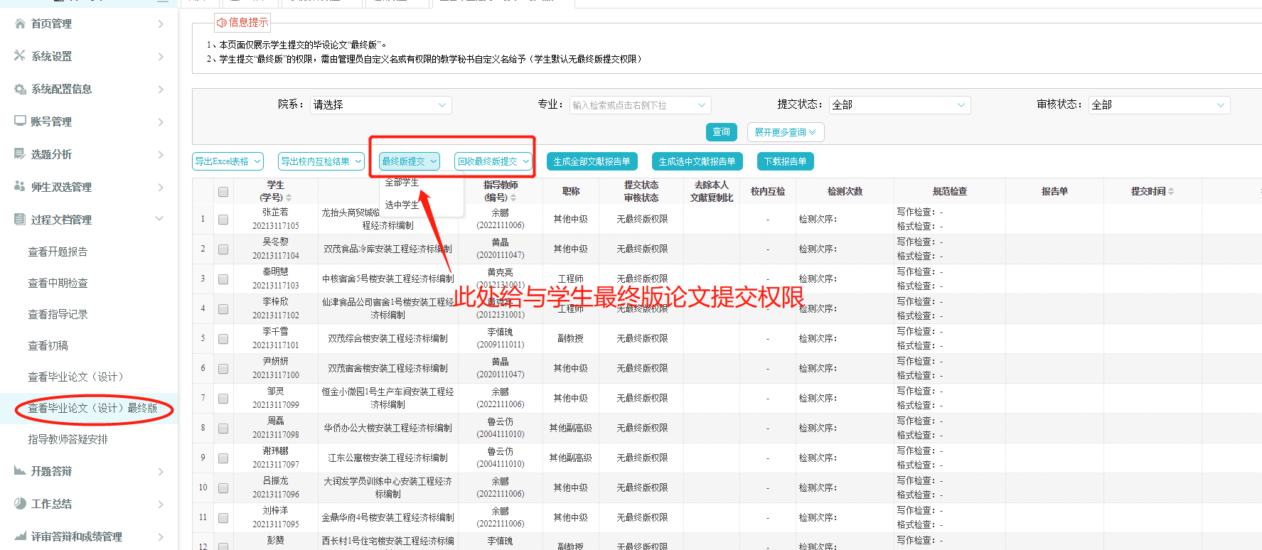
※如学生提交错误，老师误审核通过的情况下。教学秘书在此处可
以给与学生“重新提交”权限。（指导教师未审核的情况下，学生可以自行修改，以上权限只针对审核通过且需要修改的学生）
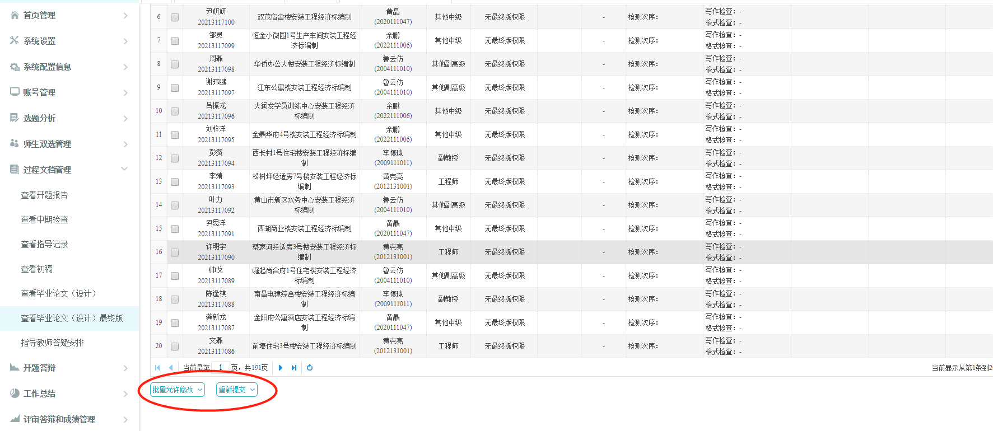
2.指导教师端口：学生提交之后在此处审核（未审核状态，学生可以自行修改，审核通过状态且学生需要修改的，找学院教学秘书给“重新提交”）
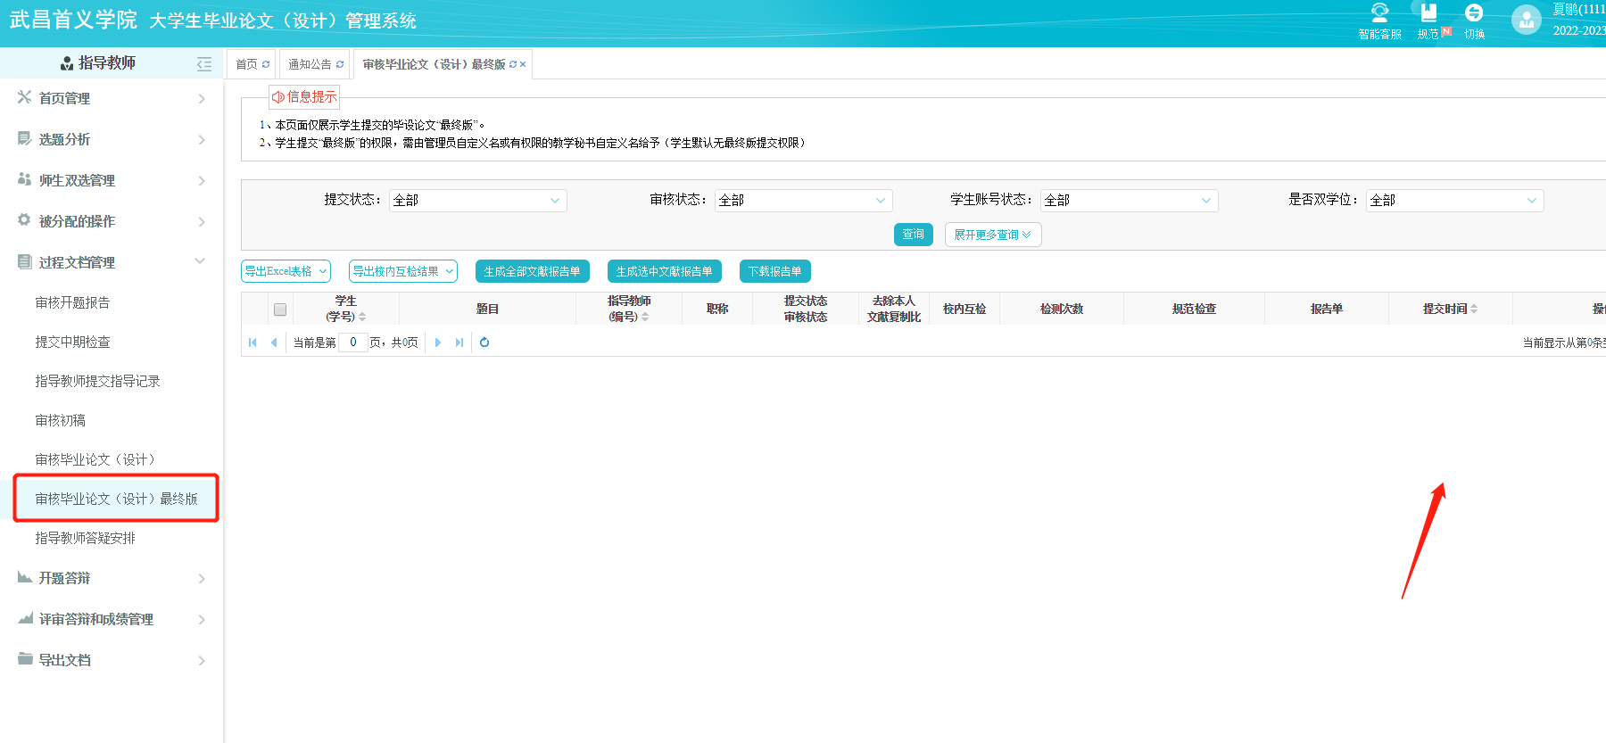
3.学生端口：
学院统一给与权限之后，学生在此处提交即可
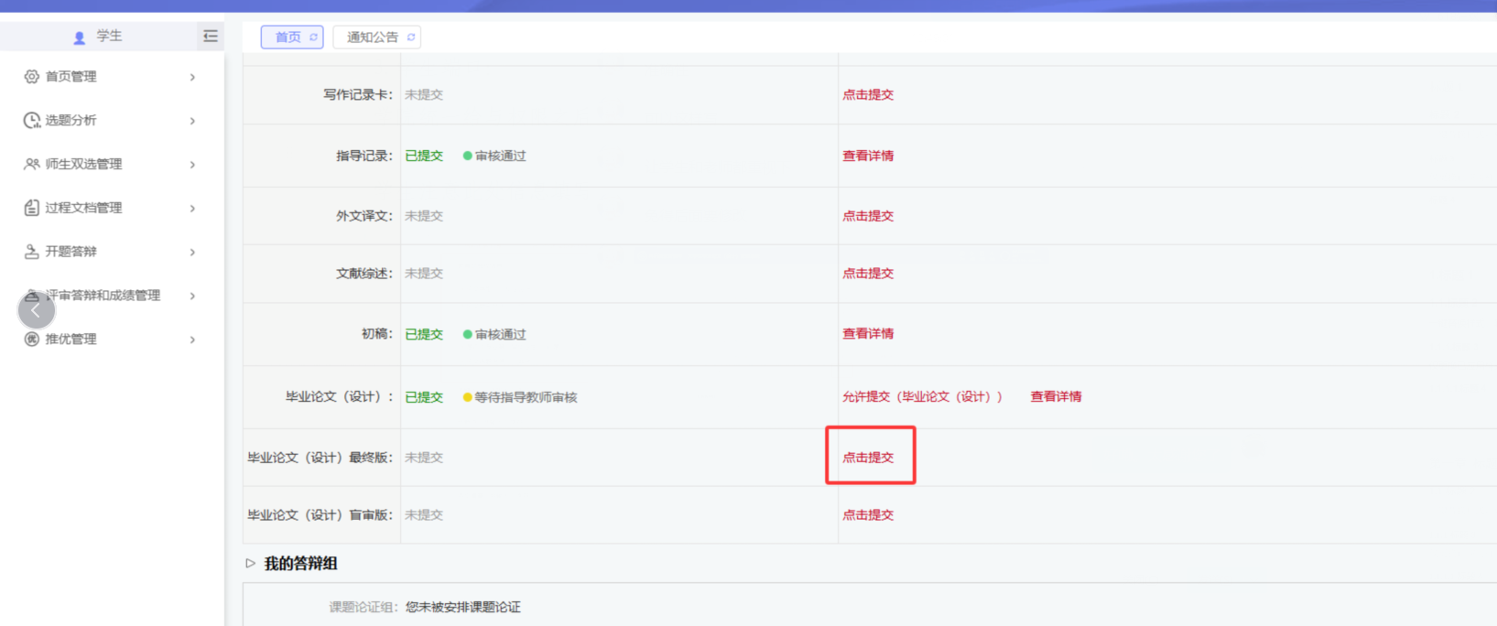
学生注意此处信息填写准确，这部分内容直接影响抽检信息的准确定
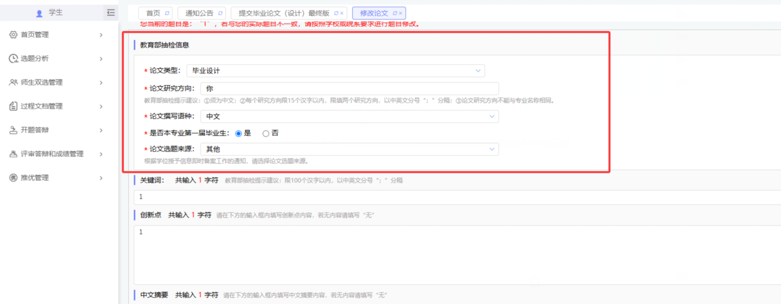

教务处
2025年5月30日

